Семінар у Тернопільській класичній гімназії
19.11.2015р. відбувся у Тернопільській класичній гімназії семінар для групи вчителів іноземної мови - слухачів курсів ТОКІППО. Вчителi відвідали відкритий захід – мюзикл з англійської мови “Princess Diana”, який підготувала Кусьмій Н.В. Вчителі німецької мови Мудрик О. Б. і Рейтор М.В. дали відкриті уроки на теми «Meine Schule“ (6 клас), „Typisch deutsch“ (7клас). Остапенко С.В. презентувала роботу гімназії в рамках проекту «Школи: партнери майбутнього», в якому заклад з 2008 року. За 7 років вчителями та учнями зроблено чимало роботи. Це участь у різноманітних конкурсах, курсах з німецької мови для учнів і вчителів, які відбувалися в Україні, Туреччині, Польщі і, звичайно, в Німеччині, а також у воркшопах і у семінарах.
Перед гостями виступили також директор ТКГ В.К. Тригуба, заступник директора з навчальної роботи М.В. Клименко. Заключне слово мала методист ТОКІППО Пакуляк І.І. 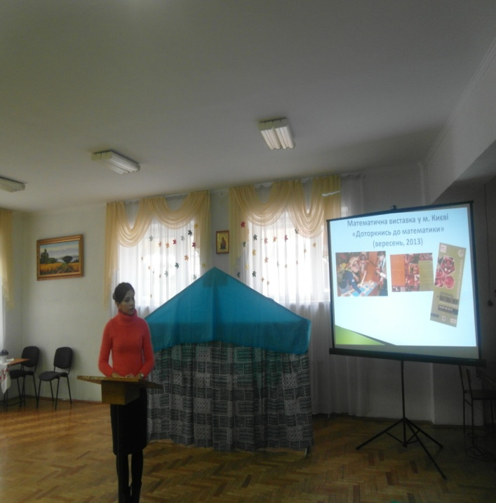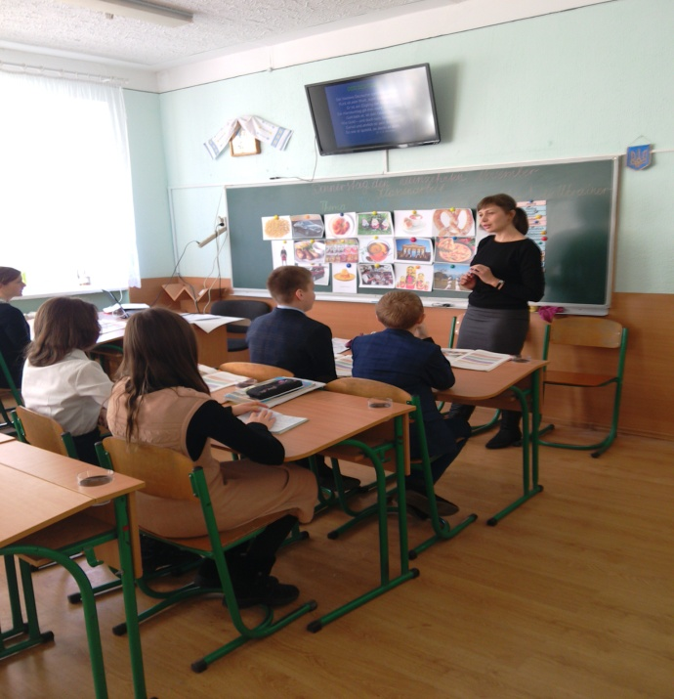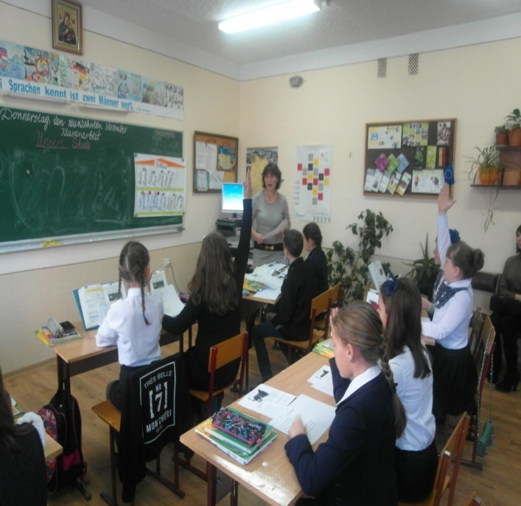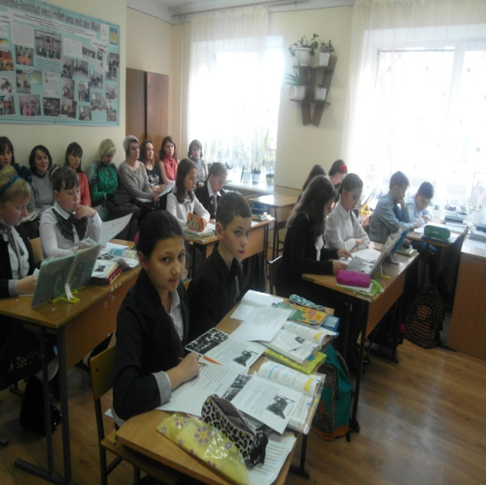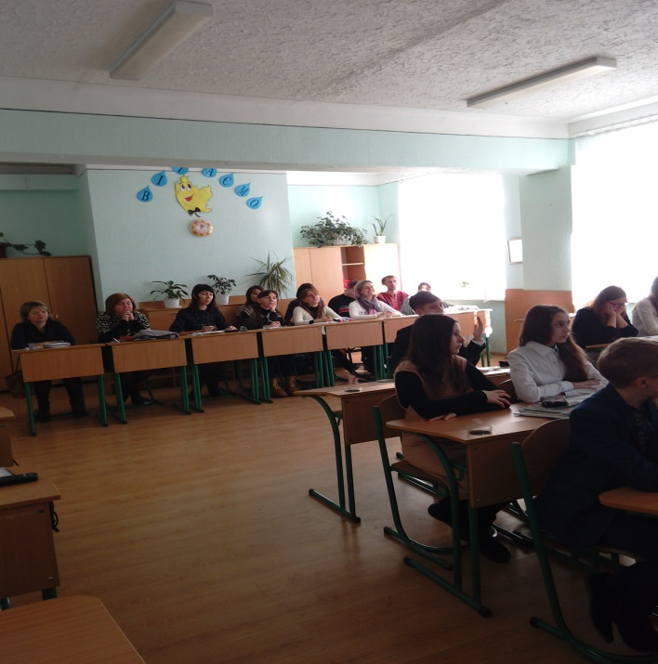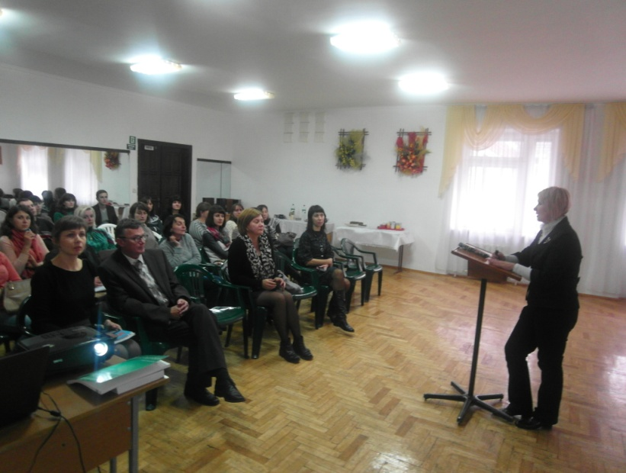
Мудрик О.Б.
вчитель німецької мови ТКГ

